SENARYO

Migros kadar büyük olmasa da bir gıda depomuz var ve buradan dükkanlara gönderim yapılmaktadır.

Her ürün için anlaşmalı olduğumuz tek firma vardır. Bu yüzden Coca-Cola yada Pepsi mi sorunumuz yok depomuzda.

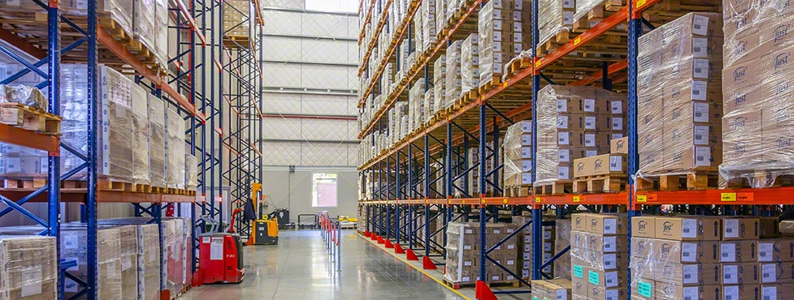

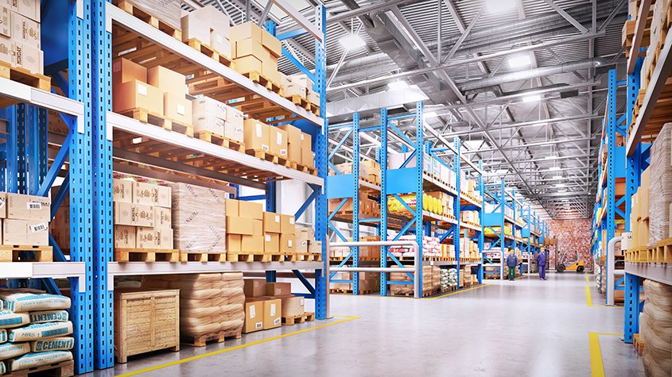

Bu tarz yerleri baz aldım.

Hücre== 4lüdeki 1 kat aslında

İçerisindeki kategoriler ve ürünler şöyledir:

**1-)Meyve-Sebze Kategorisi (KG BİRİM) Kasa ile gelir,Kasa ile gider**

Elma (1 kasa=20 kg)

Armut (1 kasa=20 kg)

Soğan (1 kasa=20kg)

Patlıcan (1 kasa=20 kg)

Kabak (1 kasa=20 kg

Domates (1 kasa=20kg)

Ürünlerini **KG** birimi ile depomda saklıyorum. Gelen siparişler ile sirkülasyon hızlı olduğu için ekstra soğutma gereksinimi duymuyorum.

Bana tek seferde en az 10 kasa ürün getirilmektedir.

Siparişlerim de **kasa birimi** üzerinden gönderilmektedir. 3-5 kg’lık sipariş mevcut değil. En az 1 kasa=20kg

Bu ürünler günlük ev hayatında çok kullanıldığı için depomuz geniş.

Bu ürünler Anadepo’ya geldikten sonra A_Deposuna taşınmaktadır.

**A_Deposu:** 5 Koridor

1 koridor= 4 katlı 4 raflı yapıdan 4 adet bulunuyor.

Yani 16*4=64 hücre

1 hücre 10 kasa alabilmektedir.

1. Koridor 1-2-3-4-5-6.....16 raf ve 4 kat Elma Deposu(max 640 kasa)

2. Koridor 1-2-3-4-5-6.....16 raf ve 4 kat Armut Deposu(max 640 kasa)

3. Koridor 1-2-3-4-5-6.....16 raf ve 4 kat Soğan Deposu(max 640 kasa)

4. Koridor 1-2-3-4-5-6.....16 raf ve 4 kat Patlıcan Deposu(max 640 kasa)

5. Koridor 1-2-3-4-5-6-7-8 raf ve 4 kat Kabak Deposu(max 320 kasa)

5. Koridor 9-10-11-12-13-14-15-16 raf ve 4 kat Domates deposu(max 320 kasa)

**2-)Et-Tavuk-Balık Kategorisi**

Köfte 250 gr

Köfte 500 gr

Tavuk Kanat 1 kg

Bütün Tavuk Adet

Levrek 500 gr

Mezgit 500 gr

B_Deposunda saklanması gerek, çünkü orası soğuk hava deposu.

Burası A_Deposu kadar büyük değil tabi ki. Ama her üründen 100 kg,balıklardan 50 kg depolayabilme kapasitemiz var.

Bu ürünler çok seri sipariş geçilmeyen ürünler. Alan marketler genelde balıklar hariç 10ar paket olarak sipariş veriyorlar.

Bize gelirken, en az 1 raf ürün dolduracak kadar geliyor(1 hücre)

Bizden alan müşteri seçtiği üründen en az 5 paket sipariş vermek zorunda.

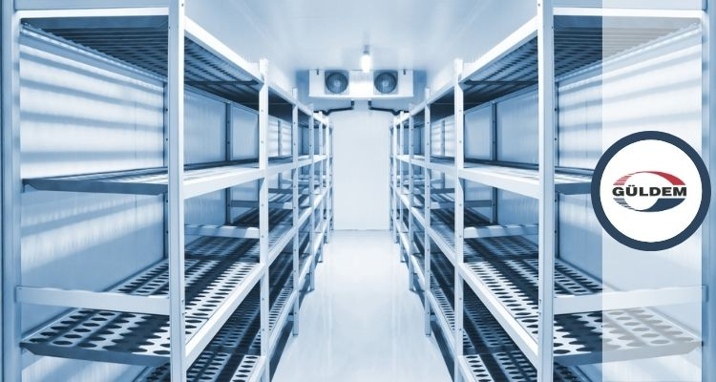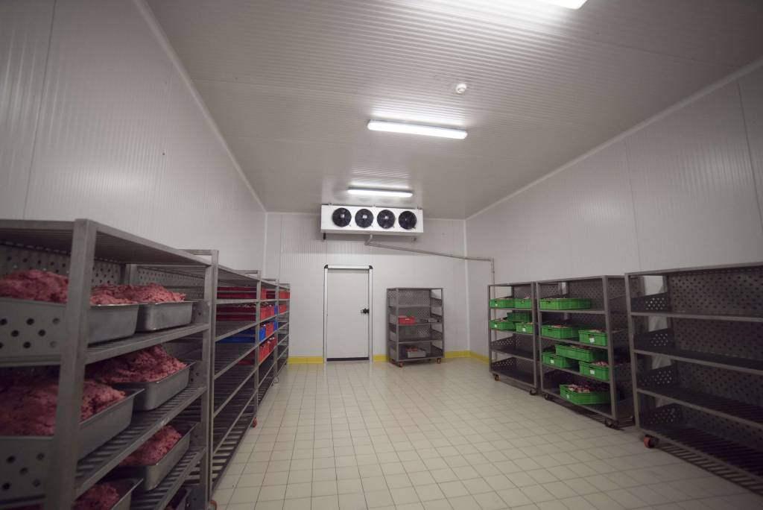

**B_Deposu :** 1 koridor.

Total 100kg, 400 paket 250gr köfte depolanıyor

|  |  |  |  |
| --- | --- | --- | --- |
| 1. Raf | 1.Kat | Köfte 250 gr | 50 paket |
| 1.Raf | 2. Kat | Köfte 250 gr | 50 paket |
| 1. Raf | 3.Kat | Köfte 250 gr | 50 paket |
| 1. Raf | 4. Kat | Köfte 250 gr | 50 paket |
| 2. Raf | 1. Kat | Köfte 250 gr | 50 paket |
| 2. Raf | 2. Kat | Köfte 250 gr | 50 paket |
| 2. Raf | 3. Kat | Köfte 250 gr | 50 paket |
| 2. Raf | 4. Kat | Köfte 250 gr | 50 paket |

Total 100kg, 200 paket 500gr köfte depolanıyor

|  |  |  |  |
| --- | --- | --- | --- |
| 3.Raf | 1.Kat | Köfte 500 gr | 25 paket |
| 3.Raf | 2. Kat | Köfte 500 gr | 25 paket |
| 3.Raf | 3. Kat | Köfte 500 gr | 25 paket |
| 3.Raf | 4. Kat | Köfte 500 gr | 25 paket |

Total 100kg, 100 paket 1kg Tavuk Kanadı depolanıyor

|  |  |  |  |
| --- | --- | --- | --- |
| 4. Raf | 1.Kat | Tavuk Kanat 1 kg | 20 paket |
| 4. Raf | 2. Kat | Tavuk Kanat 1 kg | 20 paket |
| 4. Raf | 3. Kat | Tavuk Kanat 1 kg | 20 paket |
| 4. Raf | 4. Kat | Tavuk Kanat 1 kg | 20 paket |

|  |  |  |  |
| --- | --- | --- | --- |
| 5. Raf | 1.Kat | Tavuk Kanat 1 kg | 20 paket |
| 5. Raf | 2. Kat | Bütün Tavuk | 15 adet |
| 5. Raf | 3. Kat | Bütün Tavuk | 15 adet |
| 5. Raf | 4. Kat | Bütün Tavuk | 15 adet |

Total 100kg civarı,45 adet Bütün tavuk depolanıyor.(tavuk başı 2kg civarı ürünler alıyoruz)

Total 50 kg, 100 paket 500gr Levrek depolanıyor

|  |  |  |  |
| --- | --- | --- | --- |
| 6. Raf | 1.Kat | Levrek 500 gr | 25 paket |
| 6. Raf | 2. Kat | Levrek 500 gr | 25 paket |
| 6. Raf | 3. Kat | Levrek 500 gr | 25 paket |
| 6. Raf | 4. Kat | Levrek 500 gr | 25 paket |

Total 50 kg, 100 paket 500 gr Mezgit depolanıyor

|  |  |  |  |
| --- | --- | --- | --- |
| 7. Raf | 1.Kat | Mezgit 500 gr | 25 paket |
| 7. Raf | 2. Kat | Mezgit 500 gr | 25 paket |
| 7. Raf | 3. Kat | Mezgit 500 gr | 25 paket |
| 7. Raf | 4. Kat | Mezgit 500 gr | 25 paket |

**3-)Temel Gıda Kategorisi(1 Kg’lık Adetler ve Koliler)**

Pirinç (1 koli=20kg=20 paket)

Bulgur(1 koli=20kg=20 paket)

Makarna(1 koli=20kg=20 paket)

Şeker(1 koli=20kg=20 paket)

Un(1 koli=20kg=20 paket)

Bana en az 5 koli olarak geliyor.

Satarken en az 1 koli olarak gidiyor

1 Kg’lık paketler ile “Koli” olarak saklıyorum.

**Depo C, DepoA ile aynı kapasiteye sahip.**

**Hatırlatma : A_Deposu:** 5 Koridor

1 koridor= 4 katlı 4 raflı yapıdan 4 adet bulunuyor.

Yani 16*4=64 hücre

1 hücre 10 kasa alabilmektedir.

**C_Deposu:**

1 hücre 10 koli alabilmektedir.

Ürün başı 200 koli depolayacağım

1.Koridor 1-2-3-4-5 raf ve 4 kat Pirinç Deposu(max 200 koli=2000 adet 1kglık paketler)

1.Koridor 6-7-8-9-10 raf ve 4 kat Bulgur Deposu(max 200 koli=2000 adet 1kglık paketler)

1. Koridor 11-12-13-14-15 raf ve 4 kat Makarna Deposu(max 200 koli=2000 adet 1 kglık paketler)

1. Koridor 16. Raf ve 4 kat

2. Koridor 1-2-3-4 raf ve 4 kat Şeker Deposu(max 200 koli = 2000 adet 1kglık paketler)

2. Koridor 5-6-7-8-9 raf ve 4 kat Un Deposu (max 200koli=2000 adet 1 kglık paketler)

**4-)Sıvı Kategorisi(Litrelik Adetler)**

Su 0,5 Litre( 1 koli= 40adet=20 litre)

Su 1 Litre(1 koli=20 adet=20 litre)

Sıvı Yağ 1 Litre(1 koli= 20 adet=20 litre)

Sıvı Yağ 5 Litre(1koli=4 adet=20 litre)

Meyve Suyu 1 Litre(1 koli=20adet=20litre)

Kola 1 Litre(1 koli=20adet=20litre)

Kola 2 Litre(1 koli=10 adet=20litre)

Litrelik birimler ile Koliler bazında depoluyorum.

Bana en az 10ar koli ile geliyor.

Satış en az 1 koli oluyor.

Bu ürünler yoğun satılıyor. O yüzden Depo_C de çok yer kaplayacak.

1 hücre=10 koli

Ürün başı 300 koli,30ar hücre depoluyoruz(neredeyse)

2. Koridor 10-11-12-13-14-15-16 raf, 4 kat Meyve Suyu 1 Litre Deposu (max 280 koli=5600 adet=5600litre)

3. Koridor 1-2-3-4-5-6-7-8 raf, 4 kat Su 0,5 Litre Deposu (max 320 koli=12800 adet=6400itre)

3. Koridor 9-10-11-12-13-14-15-16 raf, 4 kat Su 1 Litre Deposu(max=320koli=6400adet=6400litre)

4. Koridor 1-2-3-4-5-6-7-8 raf, 4kat Sıvı Yağ 1 Litre Deposu(max=320 koli=6400 adet=6400litre)

4. Koridor 9-10-11-12-13-14-15-16 raf,4kat Sıvı Yağ 5litre Deposu(max 320 koli=1280 adet=6400litre)

5. Koridor 1-2-3-4-5-6 raf, 4kat Kola 1 Litre Deposu(max 240 koli=4800adet=4800litre)

5.Koridor 7-8-9-10-11-12 raf.4 kat Kola 2 Litre Deposu(max 240 koli=2400adet=4800litre)

**5-)Atıştırmalık Kategorisi(Paket bazında Adetler)**

**Depo_C**

Kuruyemiş(1 koli 100 adet)

Cips (1 kolide 50 adet,hacimden dolayı)

Bisküvi(1 koli 100 adet)

Çikolata(1 koli 100 adet)

Kapladıkları yer az olduğu için koli içerisinde fazlaca adet bulundurmaktalar. Bu yüzden 4 raf ve 4 kat,16hücre ayırdık.Ayrıca sipariş edilme sıklığı da seyrek.

Bana en az 5er koli geliyor

Sipariş en az 1 koli gidiyor

1 hücre=10 koli

5. Koridor 13.raf 4 kat, Kuruyemiş Deposu(max 40 koli=4000adet)

5.Koridor 14.raf 4 kat, Cips Deposu(max 40 koli = 2000 adet)

5. Koridor 15.raf 4 kat, Bisküvi Deposu(max 40 koli=4000adet)

5. Koridor 16. Raf 4 kat, Çikolata Deposu(max 40 koli=4000 adet)